Description du projet d'installation de biogaz agricole

Ce document est un exemple de description d'une installation de production d'engrais de ferme uniquement. Chaque installation est individuelle et différera de l'exemple donné ici.

Les chiffres en jaune sont des chiffres types et doivent être insérés individuellement.

Intitulé du projet : Construction d'une installation de biogaz à la ferme modèle
Requérant : Routo Martin
Auteur : Routo Martin, avec aide d’Ökostrom Schweiz
Date : 3 avril 2023

Situation initiale
  - Exploitation agricole
Depuis 2009, la famille Routo gère l'exploitation agricole de la commune de Lausanne. Outre 120 bovins et 200 porcs pour la production de viande, elle élève également 70 vaches laitières. Les grandes cultures sont pratiquées sur environ 20 ha et des légumes sont cultivés dans 3 serres.
Dans l'exploitation voisine (distance 2,5 km), 200 moutons et 400 poulets sont engraissés. Ces engrais de ferme seront également méthanisés dans l'installation de biogaz.
Total UGB : 120 + 40 + 70 + 50 + 4 = 214 UGB

  - Motivation pour le projet de biogaz
C'est en visitant l'AgriMesse à Thoune il y a trois ans que la famille Müller a pris conscience de la possibilité d'une installation de biogaz. En complément de l'installation photovoltaïque sur le toit, elle souhaite maintenant produire de l'énergie supplémentaire à partir des engrais de ferme. Comme l'exploitation voisine de la famille Dupont est très proche, les engrais de ferme de cette dernière peuvent être fermentés sans grand effort de transport.
La chaleur produite par la centrale de cogénération servira à chauffer l'étable, la maison d'habitation et les serres. Le chauffage au mazout actuel, qui arrive en fin de vie, n'a donc pas besoin d'être renouvelé.

Substrats et potentiel de production de biogaz
Les quantités d'engrais de ferme et d'autres substrats qui doivent être méthanisés dans l'installation de biogaz ont été estimées dans le tableau ci-dessous. La production de biogaz a été calculée sur la base des potentiels de biogaz indiqués.
L'eau provient de la dilution du lisier de bovins et du nettoyage des étables et des installations de traite, ainsi que des eaux de précipitations.

 | Quantités T/an | MS % | potentiel de biogaz  (Nm3 biogaz/to mf) | production de biogaz (Nm3/an)
lisier bovin | 2650t | 7% | 20 | 53000
Fumier bovin | 800t | 22% | 60 | 48000
lisier de porc | 320t | 7% | 25 | 8000
Fumier de poulet | 3.2t | 40% | 250 | 800
fumier de mouton | 340t | 30% | 90 | 30600
paille de maïs grain ensilé | 10t | 50% | 250 | 10000
total sans eau | 4123t | xx | xx | xx
eau (dilution et eau de lavage) | 2970t | 0% | 0 | 0
total | 7093 |  |  | 150400

MS = Matière sèche
MF = Matière fraîche
Ces quantités sont valorisées dans l'installation de biogaz. La période de pâturage de 5 mois au total a déjà été déduite.

Dimensionnement et description de l’installation
  - Dimensionnement
L'installation de biogaz a été dimensionnée pour environ 7100 tonnes de matières fraîches entrantes et une production de biogaz de 150 400 Nm3. Un temps de séjour minimal des substrats de 60 jours et une température de fermentation de 42°C ont été fixés. Il en résulte une installation avec les caractéristiques suivantes :
- Volume du digesteur : 700Nm3
- post-digesteur : 700Nm3
- Puissance de la centrale de cogénération : 50 kW électrique, 70 kW thermique.
- Utilisation prévue de la centrale de cogénération : 8000 heures de fonctionnement par an, 6000 heures à pleine charge par an.

Pour plus d'informations : voir données du constructeur de l'installation, annexe 1

  - Partie existante pour l’installation de biogaz agricole (IBA)
Le site de l'installation possède déjà des éléments qui peuvent être utilisés pour l'installation de biogaz :
- Hangar à substrat (fumier, digestat) Surface xm2, hauteur de construction xm
- Pré-fosse : 140 m3
- Dépôt final : 2500 m3
- Stockage final externe

  - Principe fonctionnel/schéma
Voir données du constructeur d'installations, annexe 2

  - Plan
Voir données du constructeur d'installations, annexe 3

Production d’énergie
  - Production annuelle d’électricité et de chaleur
Le biogaz produit annuellement (150400 Nm3) a un contenu énergétique de 5,5kWh/Nm3. Dans le tableau ci-dessous, la production annuelle de chaleur et d'électricité par la centrale de cogénération (50 kWel) a été calculée :
Rendement électrique | 34% (selon données du frabricant)
Rendement thermique | 65% (selon données du frabricant)
Production électrique annuelle | 280 000 kWh
Productione thermique annuelle | 535 000 kWh
Heures de fonctionnement annuelles du CCF | 8000

  - Autoconsommation en énergie
Une partie de l'énergie produite est consommée pour faire fonctionner l'installation de biogaz. La consommation d'électricité de l'installation de biogaz représente environ 10% de la production brute d'électricité. En ce qui concerne la consommation de chaleur, elle représente en moyenne annuelle environ 35% de la production brute de chaleur, afin de maintenir le digesteur à une température constante. Cette valeur dépend toutefois fortement de la saison, c'est-à-dire de la température extérieure. Il est donc important de vérifier que l'installation produit suffisamment de chaleur pour chauffer le digesteur, même en cas de pic de consommation en hiver.

 | Strom | Wärme
 | (kWh/Jahr) | (kWh/Jahr) | (kWh/Wintertag)
Brutto-Produktion | 280 000 kWh/j | 535 000 kWh/j | 1300 kWh/j
Eigenverbrauch | 28 000 kWh/j | 185 000 kWh/j | 1100 kWh/j
Netto-Produktion | 252 000 kWh/j | 350 000 kWh/j | 200 kWh/j

Somit wird der Eigenwärmebedarf während dem ganzen Jahr mit eigener Wärmeproduktion des BHKWs gedeckt.

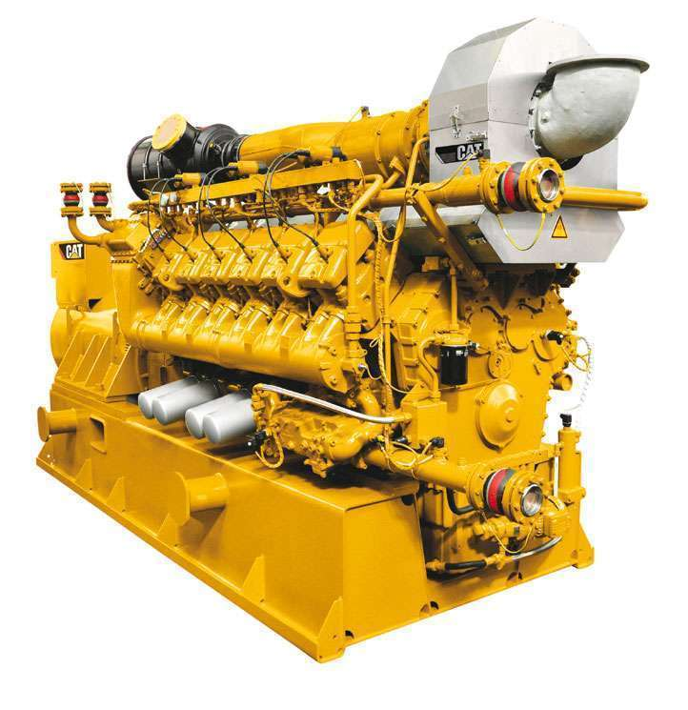
Puissance thermique - rendement
70 kW – 65%
Puissance électrique - rendement
50 kW - 34%
Electricité brute
280 000 kWh/a
Autoconsommation
28 000 kWh/a
Chaleur brute
535 000 kWh/a
Autoconsommation
185 000 kWh/a

252 000 kWh_{él}/an
Energie brute
825 000 kWh/a
350 000 kWh_{th}/an
Electricité nette produite
Chaleur nette produite

Analyse économique
  - Coûts d’investissement
Les coûts d'investissement pour l'installation de biogaz s'élèvent au total à xxxx CHF.
Selon la liste du tableau Excel (annexe X), xxx CHF sont imputables dans le cadre de la demande.

  - Coûts d’exploitation
Les coûts d'exploitation sont répartis entre les coûts de capital, les réparations et l'entretien, l'exploitation et les autres coûts :
- Coûts de capital : coûts d'intérêts (2,5%) et annuités d'amortissement. Pour l'amortissement des machines et de la technique, on a calculé une durée d'utilisation de 7 à 10 ans et pour les bâtiments, une durée d'utilisation de 20 ans.
- Réparation et entretien : Les pièces de rechange et les prestations de service ont été estimées ici.
- Exploitation : Pour le transport des engrais de ferme, on a calculé un montant de 8 CHF/m3 . Les deux trajets (engrais de ferme vers l'installation, digestat vers l'exploitation) ont été pris en compte. Pour la gestion de l'installation de biogaz, on compte une main-d'œuvre de 14 heures par semaine. Le taux de salaire utilisé est de 50 CHF/h. L'alimentation, les travaux administratifs et les travaux d'entretien généraux sont compris dans le temps de travail. Les dépenses liées aux pannes extraordinaires n'ont pas été prises en compte. Le temps de travail pour la collecte et la livraison des engrais de ferme de l'exploitation voisine n'est pas non plus chiffré, car la distance est très courte et est généralement fournie par le voisin.

- Autres coûts : ils comprennent les analyses obligatoires, les conseils, les cours, les assurances et les frais administratifs pour la comptabilité et la gestion. Ces coûts font partie de la bonne gestion d'une installation.

Coûts de capital | CHF 0
Réparations, entretien et maintenance | CHF 0
Coûts d’exploitation | CHF 0
Autres coûts | CHF 0
Coûts des substrats (transport, récolte) | CHF 0
TOTAL coûts d’exploitation | CHF 0

  - Sources de revenus

 | Quantité | Tarif | Recettes
Vente d’électricité (courant injecté dans le réseau) | ?kWh/an | 0.29 CHF/kWh ¹ | Xxx CHF/an
Utilisation du courant sur la ferme ² | ?kWh/an | 0.15 | Xxx CHF/an
Vente de chaleur | ?kWh/an | 0.05 | Xxx CHF/an
Utilisation de chaleur sur la ferme (inclus serres) ² | ?kWh/an | 0.1 | Xxx CHF/an
Vente de produits méthanisés | ?t/an | 4 CHF/t | Xxx CHF/an
Certificats CO2³ |  |  | Xxx CHF/an
TOTAL | - | - | Xxx CHF/an

^{1 Conformément à l'OEne.}
2 Electricité et chaleur qui ne doivent plus être achetées (parce qu'elles sont produites par l'entreprise).
3 Certificats de CO2 : pour ce projet, le produit de la vente de certificats de CO2 d'Ökostrom Schweiz a été estimé à X CHF. Ce montant dépend de la quantité d'engrais de ferme utilisée, les autres substrats n'ont aucune influence sur ce calcul. Le montant peut varier d'une année à l'autre. Ce calcul est une moyenne sur plusieurs années. Le fait que l'énergie soit valorisée sous forme d'électricité et de chaleur ou sous forme de carburant n'a aucune influence sur le montant des recettes liées à la protection du climat.

  - Bilan économique et rentabilité

Selon les points 5.2 et 5.3, le bénéfice annuel s'élève à X CHF/an.

La famille Müller est consciente du fait que les installations de biogaz bénéficiant d'un soutien financier de l'Etat doivent être entretenues pendant au moins 10 ans à compter de la date de mise en service, de manière à garantir une exploitation régulière. Si l'installation est arrêtée plus tôt ou si elle ne produit pas les quantités d'électricité attendues pendant une longue période, la contribution d'encouragement peut être réclamée en tout ou en partie.

Divers, annexes

Annexe 1
Annexe 2
Annexe 3

Date, lieu: Signature:

